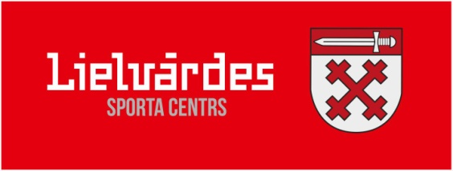



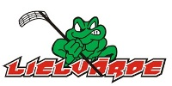

SASKAŅOTS
Lielvārdes Sporta centra direktors Ainars Puķītis
2022. gada 7.martā

Starptautiskās sieviešu dienas taibreika turnīrs
Tenisā sievietēm (amatierēm)
NOLIKUMS
Mērķis
- Noskaidrot labākās tenisistes Ogres novadā.
- Veicināt iedzīvotāju iesaistīšanos sporta aktivitātēs un organizēt brīvā laika lietderīgu pavadīšanu.
- Popularizēt tenisu.
- Gūt pozitīvas emocijas.

Vieta un laiks
Sacensību vieta:
- Lielvārdes Sporta centrs, Raiņa iela 22, Lielvārde
- Lielvārdes pamatskola, Avotu iela 2, Lielvārde

Laiks: 2022.gada 13.marts, spēļu sākums plkst. 13.00

Vadība
Sacensības organizē Lielvārdes Sporta centrs sadarbībā ar Biedrību “Sporta klubs “Lielvārde” un tenisa entuziastiem.
Sacensību galvenais tiesnesis – Rihards Šorendo

Dalībnieki
- Sacensībās piedalās daiļā dzimuma pārstāves, kuras brīvajā laikā spēlē tenisu un kurām nav LTS licences, kuras līdz 12.03.2022. pieteikušas savu dalību turnīrā.
- Pieteikšanās turnīrā pa tālruni 29108320, vai e-pastā ainars.pukitis@gmail.com, norādot dalībnieka Vārdu, Uzvārdu, tālr. nr.

Turnīra noteikumi
- Turnīra dalībnieces spēlē katra ar katru pēc taibreika noteikumiem līdz 11.punktiem.
- Dalībnieču skaits ierobežots.
- Organizatori patur iespēju dalībnieces sadalīt grupās un mainīt izspēles kārtību.
- Sacensību bumbas – Babolat.

Norise
- Spēļu izspēle notiek pēc dalībnieku un organizatoru sastādītā spēļu grafika, spēļu laiki un vieta tiek paziņota WhatsApp grupā, kas tiek izveidota pēc dalībnieku pieteikšanās.
- Ja dalībnieks nepierodas paredzētajā laikā, viņam tiek piešķirts zaudējums.

Nodrošinājums
Organizatori nodrošina spēles ar tenisa bumbiņām.
Visu pārējo tenisa aprīkojumu un citas lietas, kas nav minētas šajā nolikumā, nodrošina paši dalībnieki.

Dalības maksa
Dalības maksa turnīrā ir noteikta 10,00 EUR (desmit eiro) no dalībnieka, samaksa jāveic līdz turnīra pirmajai spēlei, samaksu veicot uz šādiem rekvizītiem:
Biedrība “Sporta klubs „Lielvārde””
Reģ.nr. 40008080860
Raiņa iela 22, Lielvārde, LV5070
AS SEB Banka
Kods: UNLALV2X
Konts LV48UNLA0050021298277

Dalības maksa tiek izlietota balvu fondam un saimnieciskajiem izdevumiem.
Turnīra uzvarētāja saņem uzvarētāja balvu, 2. un 3.vietas ieguvējas - gandarījuma balvas.

Citi jautājumi
- Organizatoriem ir tiesības izmantot sacensību laikā uzņemtos videomateriālus un fotogrāfijas ievietošanai masu saziņas līdzekļos bez saskaņošanas ar tajās redzamajām personām.
- Ņemot vērā LR spēkā esošos drošības pasākumus COVID-19 ierobežošanai, sacensības tiek organizētas „zaļajā režīmā”. Sacensību norises laikā jāievēro valstī noteiktie epidemioloģiskie noteikumi.

